常州市2009年初中生物结业会考试卷
2009年6月
命题人：邰玉韦
说明:
1．本试卷分第Ⅰ卷（选择题）和第Ⅱ卷（非选择题）两部分，考试时间为60分钟，试卷满分100分。
2．考试形式为开卷书面考试。可查阅所带资料，但要独立完成。
题号 | 第Ⅰ卷 | 第Ⅱ卷 |  |  |  |  |  | 总分 | 结分人 | 核分人
题号 | 第Ⅰ卷 | 26 | 27 | 28 | 29 | 30 | 31 | 总分 | 结分人 | 核分人
得分
选择题答题表
题号 | 1 | 2 | 3 | 4 | 5 | 6 | 7 | 8 | 9 | 10 | 11 | 12 | 13 | 14 | 15
答案
题号 | 16 | 17 | 18 | 19 | 20 | 21 | 22 | 23 | 24 | 25 | 得分 |  | 阅卷人
答案
第Ⅰ卷 （选择题 共50分）
一、选择题（每小题只有一个选项符合题意；每小题2分，共50分。答案请填写在上面的“选择题答题表”中）
1．你一定和同学们一起寻找过鼠妇，一般最容易找到鼠妇的环境是
A．黑暗干燥的沙土环境 B．黑暗潮湿的土壤环境
C．海边礁石环境 D．太阳底下土壤表面环境
2．绿色植物进行呼吸作用的场所是
A.液泡 B. 叶绿体 C. 线粒体 D.细胞核
3．在探究绿叶在光下制造有机物的实验中，把天竺葵放到黑暗处一昼夜的目的是
A．不让植物进行呼吸作用 B．加强植物的呼吸作用
C．使叶片内的淀粉耗尽 D．使植物的生命活动减弱
4．新疆地区昼夜温差大，瓜果特别甜，这是因为
A．白天光合作用旺盛，晚上呼吸作用微弱 B．白天光合作用旺盛，晚上呼吸作用强烈
C．白天光合作用微弱，晚上呼吸作用强烈 D．白天光合作用微弱，晚上呼吸作用微弱
5．下列关于青春期的说法中，不正确的一项是
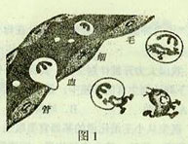
A．睡梦中有时出现排精的现象
B．青春期的少男少女对异性产生朦胧的依恋，
这是一种心理疾病
C．月经初潮期周期不规律
D．月经期间身体出现不适感
6．请根据右图判断，图中所示4个较大的细胞是
A．白细胞 B．红细胞
C．血小板 D．组织细胞
7．英语王老师最近被确诊患了夜盲症，医生给他开了药，还要求他进行食物辅助治疗。他需要的食物是
A．猪肝和胡萝卜 B．鸡蛋和牛奶
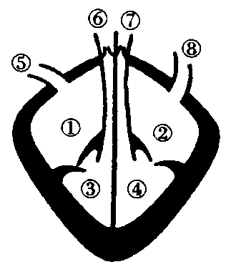
C．辣椒和青菜 D．紫菜和海带
8．人的心脏在血液循环过程中起着重要的作用，人们将它比喻为收集和排出血液的“泵”。 图中将血液“收集”回心脏的结构是
A．5和6
B．7和8
C．6和7
D．5和8
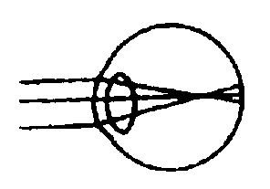
9．一个健康的成年人每天形成原尿约有150升，而每天排出的尿液只有1.5升左右，产生这一现象的主要原因是
A．肾小球的重吸收作用 B．肾小球的过滤作用
C．肾小管的重吸收作用 D．肾细胞的呼吸作用
10．右图是小明同学的眼球成像示意图，请你判断出他的眼睛属于
A．远视 B．近视 C．正常眼 D．斜视
11.激烈的足球比赛使许多观众心跳加快、血压升高，导致这一生理变化的激素主要是
A．胰岛素 B．甲状腺激素 C．肾上腺激素 D．生长激素
12．神经调节的基本方式是
A．反射弧 B．反射 C．大脑 D．中枢神经
13．动物的结构与功能和仿生常常有关，与“薄壳建筑”的建造有关的是
A．蜻蜓的翅痣 B．鸟的外形 C．海豚的回声定位 D．乌龟的背甲
14．生物圈中分布最广的生物是
A．人类 B．细菌 C．植物 D．动物
15．被子植物分类中最重要的依据是
A．根、茎、叶 B．叶、果实、种子
C．根、茎、叶、花、果实 D．花、果实、种子
16. 我国有一种落叶乔木，开花时白色的花苞绽开，像一只只白鸽，所以被称为中国鸽子树，同时它也是植物界的“活化石”，这种植物是
A．珙桐 B．银杉 C．银杏 D．山茶
17．保护生物多样性最有效的措施是
A．建立动物园 B．建立植物园
C．建立自然保护区 D．国家颁布动物保护法
18．无性繁殖与有性生殖的本质区别是
A．有无生殖细胞的形成 B．是否繁殖新个体
C．是否由母体直接产生新个体 D．有无两性生殖细胞的形成与结合
19．发育过程属于完全变态的昆虫是
A．蜜蜂 B．蝗虫 C．蟋蟀 D．螳螂
20．鸟卵中的细胞核位于
A．卵白 B．卵黄 C．气室 D．胚盘
21．牛的体细胞内含有30对染色体，牛的生殖细胞和受精卵中的染色体数分别是
A．30对、30对 B．30对、30条 C．30条、30对 D．30条、30条
22．有的人是单眼皮，有的人是双眼皮。这些形态特征叫做
A．遗传 B．变异 C．基因 D．性状
23．如果一对夫妇第一胎生了一个女孩，那么他们第二胎生男孩的可能性是
A ．0 B．25％ C．50％ D．100％
24．十九世纪中叶，生活在英格兰曼彻斯特的桦尺蛾大多是浅灰色，但一百年后，曼彻斯特变成了一个工业城市，而此时生活在此地的桦尺蛾大多数是深黑色的。它的这种变化是
A．人工选择的结果 B．自然选择的结果
C．工业粉尘染黑的结果 D．桦尺蛾只产生深色变异的结果
25．碘酒和眼药水在家庭药箱中的分类应属于
A ．外用药 B．内服药 C．特殊药 D． 医用器具

第Ⅱ卷 （非选择题 共50分）
二、非选择题（在〔 〕内填序号或字母，在 上填写相应的文字，本大题包括6小题，共50分）
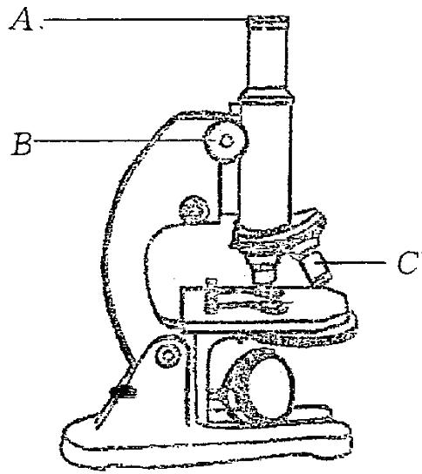
26．（9分）在实验室，显微镜是同学们经常使用
得分 | 阅卷人
的观察工具。请据图解答下列问题：
- 在图中所指示的A、B、C结构中，表示粗准
焦螺旋的是〔 〕，当转动粗准焦螺旋使镜筒下降时，
眼睛应该注视〔 〕，避免压破载玻片。
（2）欲将视野右下方的物像移到视野中央，装片的移动方向是
__________。
（3）观察时应先选用 物镜。(填“高倍”或“低倍”)
用显微镜观察人血的永久涂片时，你认为涂片中血细胞数量
最多的是 。这时物像的放大倍数是目镜与物镜放大
倍数的 。
（4）借助显微镜我们认识了细胞的结构。与人体细胞相比，植物
细胞还具有_________、_________和__________等特殊结构。

27．（8分）实验课上，七（8）班某小组同学做了如下图所示的实验，也请你一起来参与。
得分 | 阅卷人
第一步： 向1号、2号试管中各加入2毫升淀粉浆糊；第二步：再向1号试管中加入2 毫升清水，2号试管中加入2毫升唾液。第三步：将2支试管充分振荡后，放入盛有温水的烧杯中10分钟取出，待冷却后各加入2滴碘液。第四步：观察实验现象。
请你们回答有关问题：
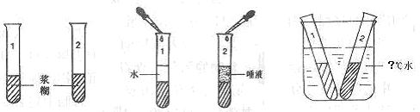

（1）2支试管内出现的现象是：1号试管 ；2号试管 。1号试管在本实验中起 作用。
（2）右图烧杯中的1号、2号试管适宜放置在 ℃的温水中，效果最好。
（3）小丽把馒头放在口腔里细嚼后，感觉有甜味。正确解释是：唾液淀粉酶将馒头中的
物质分解为 的缘故。
（4）胆汁也是一种消化液，只对于食物中 成分有乳化作用。胆汁与其它消化液相比不含 。

28．（9分）下图表示的是人体肺泡与血液间的气体交换，请据图回答有关问题：
得分 | 阅卷人
肺动脉

肺静脉

肺泡
肺部毛细血管

（1）肺泡里的交换是指血液中的二氧化碳进入肺泡，肺泡内的 进入血液；血液由肺动脉里的 血变成肺静脉里的 血。进入血液中的氧气，通过血液循环最后输送到全身各处的 里，为生命活动所利用。
（2）和吸入的气体相比，人体呼出的气体中，在组成成分上发生了变化，其中 含量增加。
（3）一个人一天要呼吸两万多次，因此空气质量对人体健康很重要。目前，常见的大气污染源一般有以下四种类型： 、 、秸秆焚烧和地面扬尘。选择健康的生活方式，从我做起，例如，不吸烟能避免烟雾中的有毒物质对人体器官，特别是对 的危害。选择步行、骑自行车或乘公交车的方式上学，拒绝家长私车接送，可以有效避免 对空气质量的进一步污染。

29．（8分）针对无性生殖的应用，某探究学习小组的同学们在周末进行了一次课外实践，亲自参与了紫背天葵的扦插繁殖过程。他们想邀请你一起参加，请你们一起完成下列有关步骤：
得分 | 阅卷人
（1）学习：参照教材，你们认为一般将材料的茎剪成 厘米长的茎段，一般每段保留_________个节。
（2）下剪：茎段的上方的切口是 的，下方的切口是 的，注意还要去掉部分叶片。
（3）扦插：扦插时需将________的一个节埋入土中。
（4）观察：一般在扦插后5-10天即可生出新根，见到有几片新叶长出即可移栽。
（5）拓展：月季是常州的市花，如果对月季进行扦插，你认为下图哪一盆月季的扦插枝条最容易成活？〔 〕

（6）感悟： 不仅学有所用，更重要的是在实践中，培养一些良好的习惯、优秀的品质，增进同学间的友谊。如：爱劳动、不怕苦等。请你试着说说实践中你还有哪些值得和大家一起分享的体会： 、 。

30．（9分）所有生物都依赖于绿色植物提供的物质和能量；动物种类繁多在自然界中具有重要的作用；细菌和真菌等微生物在生物圈中也发挥着很大的作用（如下图）。在实际生活中，充分认识和合理利用它们，才能更好地维持生态平衡，使自然和谐发展。
得分 | 阅卷人
生产者（绿色植物）
分解者（细菌和真菌）
环境
消费者（动物）

生态系统的物质循环示意图
（1）花园里王阿姨正在清除杂草，一方面是解除杂草生长争夺花的营养物质，另一方面为了让花茁壮开放，就必须让花的叶片充分地接受_________，促进光合作用有效进行。再者，进行农作物种植时，植株间距既不能过稀，也不能过密，应该 。
（2）图中细菌和真菌作为分解者参与自然界的物质循环，细菌和真菌把动植物遗体分解成________、水和无机盐，这些物质又能被植物吸收和利用，进而制造有机物。
（3）面点师制作的馒头和面包大而松软，香甜可口，他们在制作过程中需要利用的微生物主要是 。
（4）疾病防治上，科学家把控制合成胰岛素的基因转入 内大规模培养，使之大量生产治疗糖尿病的药物胰岛素。
（5）为保护环境，人们常常利用细菌来净化 和 。
（6）动物在生态系统中的作用也不容忽视，一方面促进物质循环，另一方面可以帮助植物 ，传播 等。
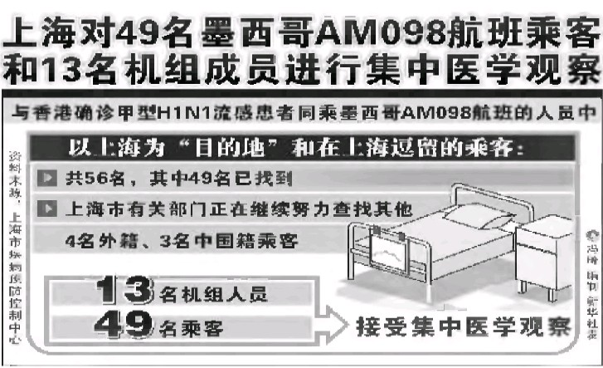
31．（7分）据新华社北京4月电，发端于墨西哥、美国的甲型H1N1流感疫情正在成为全球性公共卫生事件，除墨美两个“重灾区”严控疫情外，其他国家、政府也纷纷采取措施，密切防范、监控甲型H1N1流感病毒。
得分 | 阅卷人
(1)导致这次流感疫情的罪魁祸首为甲型H1N1流感病毒，它是作为 ______________（选填“传染源”或“病原体”）入侵人体的。感染了甲型H1N1流感病毒的人属于_________________。

图1
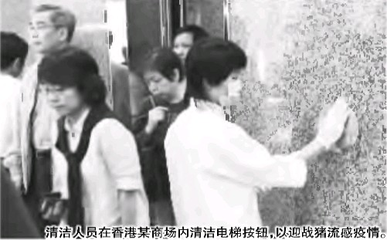
（2）新华社北京5月1电，香港5月1日证实出现首例甲型H1N1流感确诊病例，当地有关部门及时对这一病患进行隔离。在此之后，各地对与这一病患共同搭乘墨西哥航空公司AM098航班的相关人员实行集中隔离医学观察（见图1）。针对H1N1流感可以通过飞沫、呼吸道、直接接触等途径传播，专家也提醒公民可以通过洗手、消毒液清洗等方法预防这些传染病的发生（见图2）。墨西哥街头的健康市民更是纷纷戴上口罩外出严防甲型H1N1流感（见图3）。 图2
从传染病的预防措施角度看，图1对病患隔离所采用的预防措施是_ __，
图2采用的预防措施是 ，
图3采用的预防措施是 。
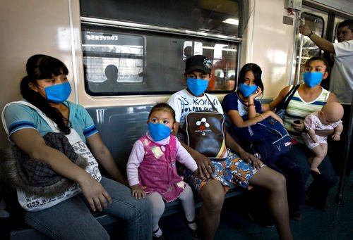

（3）我国疾控中心专家李德新透露，世界卫生组织有望于5月中旬为中国提供人感染甲型H1N1流感病毒毒株，用于疫苗的生产，这将大大有助于对人感染甲型H1N1流感的疫情控制。从免疫的角度来说，注射疫苗可以使人体建立相应防御功能。这种人体内产生的抵抗物质，叫做 ，人体的这种免疫能力属于 免疫。

图3
常州市2009年初中生物结业会考试卷参考答案
2009年6月
一、选择题（每小题只有一个选项符合题意；每小题2分，共50分）
1 | 2 | 3 | 4 | 5 | 6 | 7 | 8 | 9 | 10
B | C | C | A | B | A | A | D | C | B
11 | 12 | 13 | 14 | 15 | 16 | 17 | 18 | 19 | 20
C | B | D | B | D | A | C | D | A | D
21 | 22 | 23 | 24 | 25
C | D | C | B | A
二、非选择题（每空一分，共50分）
26．（9分）（1）B C
（2）右下方
（3）低倍 红细胞 乘积
（4）细胞壁 液泡 叶绿体
27．（8分）（1）变蓝色 不变蓝 对照实验
（2）37
（3）淀粉 麦芽糖
（4）脂肪 消化酶
28．（9分）（1）氧气 静脉 动脉 组织细胞
（2） 二氧化碳
（3）工业生产的排放 车辆船舶尾气 肺 车辆尾气
29．（8分）（1）15-20 两
（2）水平 斜上
（3）下面
（5） D
（6）合作 宽容 （符合实际，只要言之有理即得分）
30．（9分）（1）光照 合理密植
（2）二氧化碳
（3）酵母菌
（4）大肠杆菌
（5）生活污水 工业废水
（6）传粉 种子
31．（7分）（1）病原体 传染源
（2）控制传染源 切断传播途径 保护易感人群
（3）抗体 特异性免疫（或后天性免疫）

